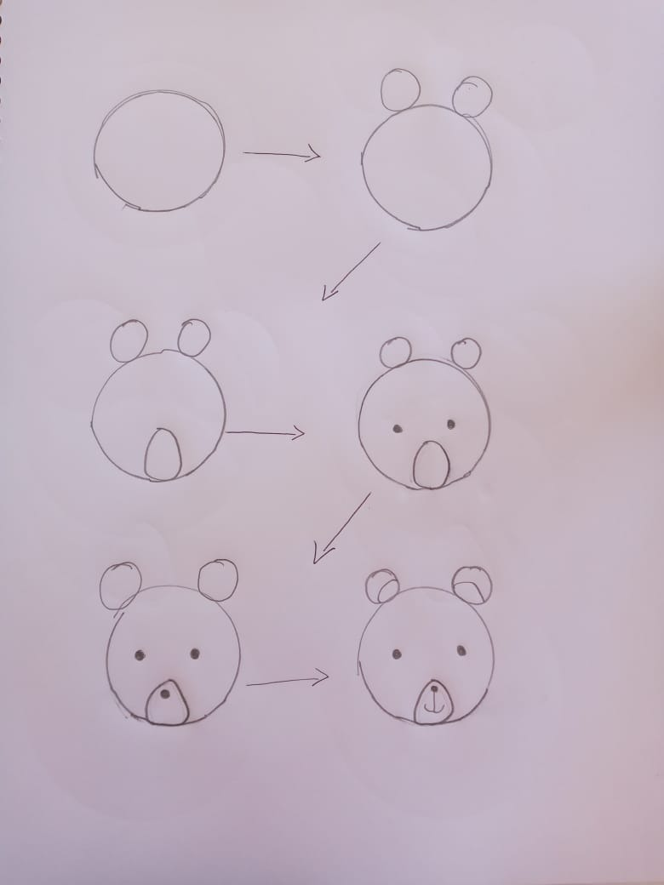DIBUJOS Y BOCETOS